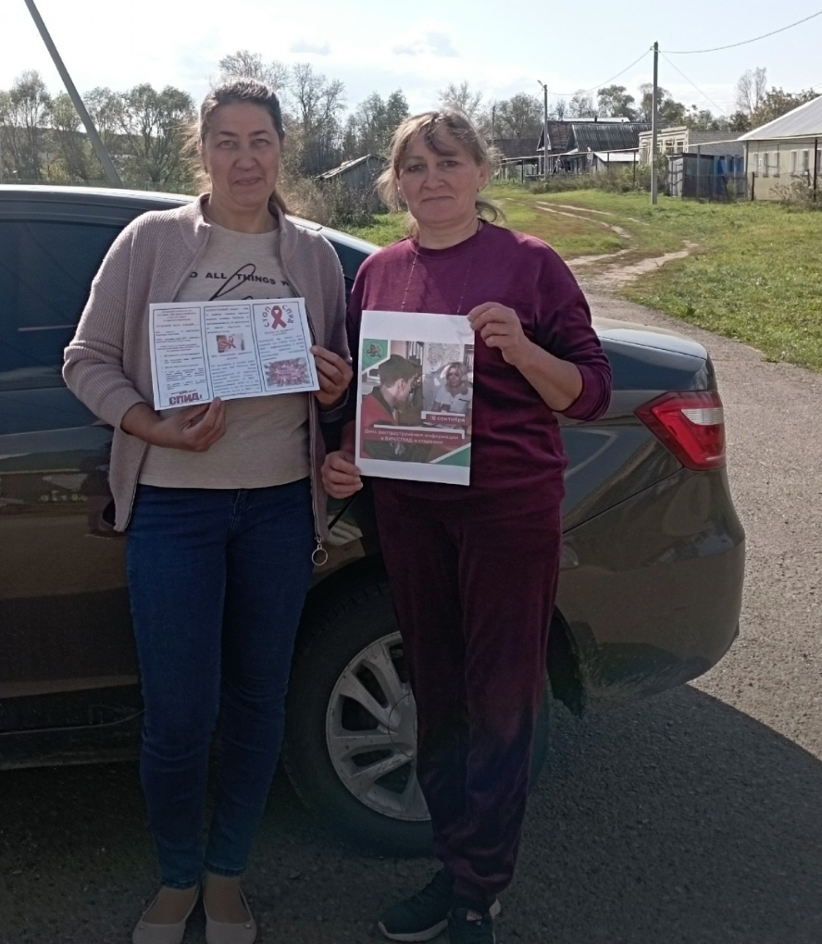
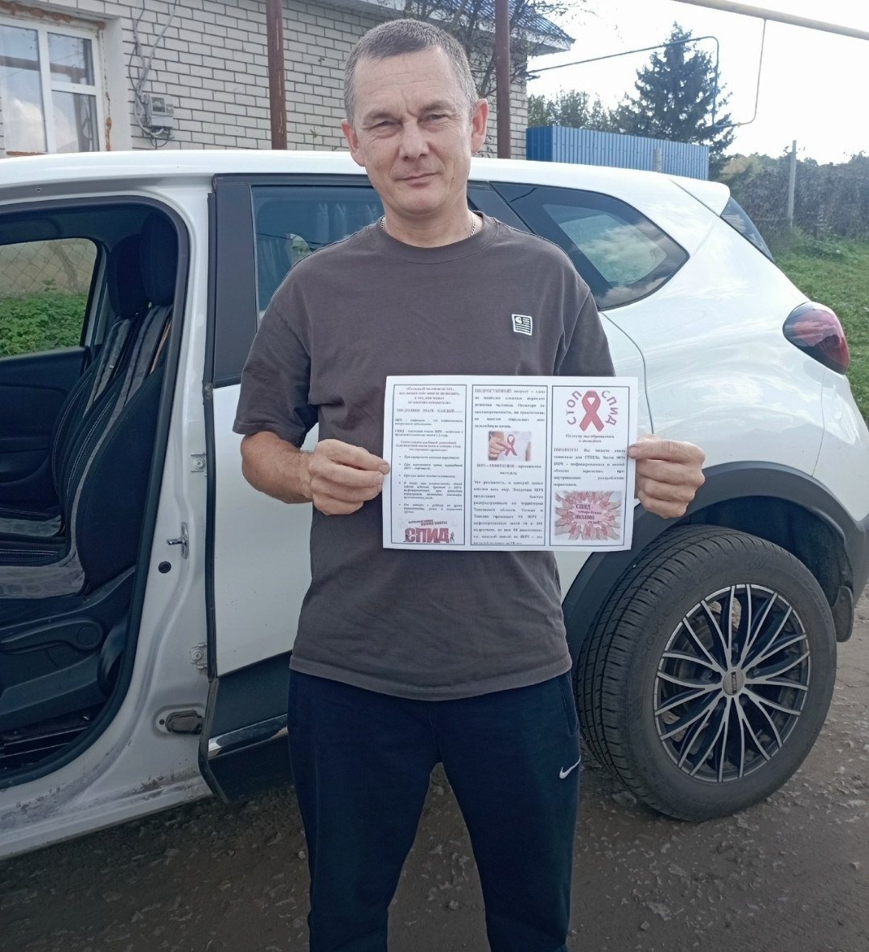
Сотрудники Верхнематакского сельского клуба организовали мероприятие, направленное на информирование жителей о ВИЧ/СПИДе. В ходе акции они распространяли информационные буклеты, напоминая населению о важности знания и понимания этой проблемы, а также о необходимости активных мер для борьбы с заболеванием.
Такие мероприятия позволяют жителям получать актуальные данные, необходимые для предотвращения новых случаев инфицирования и улучшения качества жизни людей, столкнувшихся с ВИЧ

